Карта- схема размещения лесных дорог на территории подразделения «Табасаранское лесничество» Комитета по лесному хозяйству Республики Дагестан

Масштаб 1:230000

Кайтагский район

№ | Участковое лесничество | Район | Площадь
1 | Хурикское | Табасаранский | 10940
2 | Сиртычское | Табасаранский | 8178
3 | Дюбекское | Табасаранский | 5032
Итого |  |  | 24150

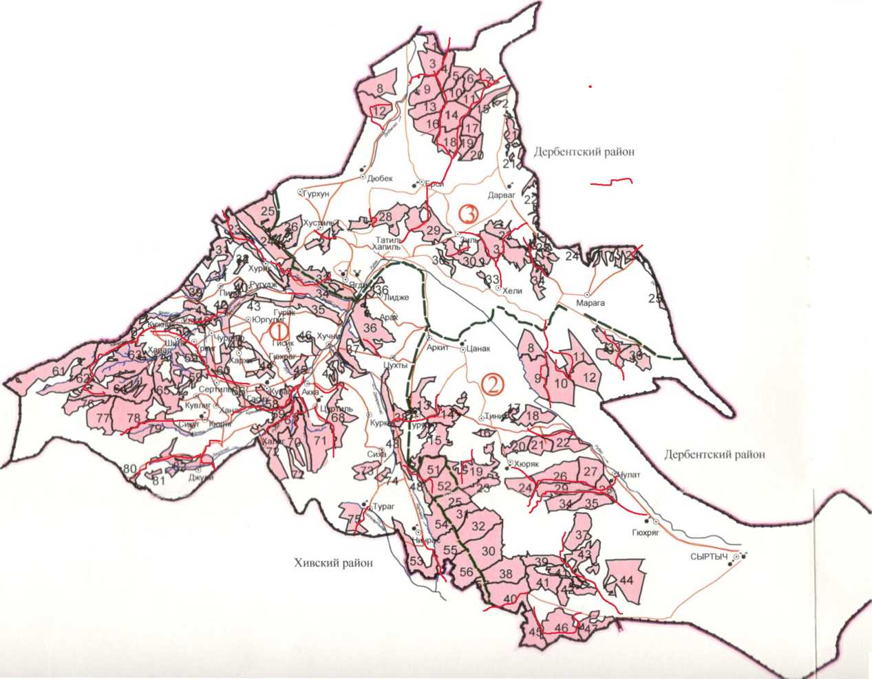

Условные обозначения

- Лесные грунтовые дороги

